Deißlingen ein gutes Pflaster für Loßburger Läufergarde
Sieben Siege, davon vier für Benedikt Karus

Bei minus 4° fand der 4. Crosslauf der Crossserie Zollern Schwarzwald in Deißlingen statt. Das schneebedeckte Geläuf kam den Läufern des Skiclubs zugute. Benedikt kam dabei am besten mit den gegebenen Bedingungen zurecht und siegte über 3200m, 8000m und mit den Mannschaften der LG Badenova Nordschwarzwald auf der Kurz- und Langstrecke. In einem langgezogenen Endspurt, angefeuert von Trainer und Eltern, kämpfte Maike Kroll ihre Kontrahentin nieder und siegte über 1500m. Die Schülerklasse M11 gewann Felix Schölldorf.
Die Mannschaft der Schülerinnen A, mit Franziska Sieger, Silva Kroll und Tamara Schwarz erreichten den 1. Platz mit fast einer Minute Vorsprung. Damit haben sie bei den Baden- Württembergischen Meisterschaften, dem Heimspiel in Dornstetten am 19.2., gute Chancen auf eine gute Platzierung. Philipp Wössner überraschte alle mit dem 2. Platz in der Klasse M14. Zweite wurde auch Franziska Sieger, die großen Kampfgeist zeigte und nur knapp den Sieg verpasste. Johannes Wössner, Silva Kroll und Lara Ott erreichten jeweils den 3. Platz.

Die Ergebnisse im Einzelnen:

Johannes Wössner 95 3200m 12:05min 3.Pl. Serie 3.Pl. 294Pkt.
Sascha Schwenk 95 3200m 13:57min 6.Pl. Serie 6.Pl. 280Pkt.
Benedikt Karus 90 3200m 11:11min 1.Pl.
Karus, Müller, Schwarz 33:47min 1.Pl.
Wössner, Müller, Schwenk 39:48min 2.Pl. Serie 1.Pl. 299Pkt.
Philipp Wössner 97 1500m 5:05min 2.Pl. Serie 5.Pl. 291Pkt.
Philipp Schwenk 97 1500m 6:28min 12.Pl. Serie 11.Pl. 269Pkt.
Franziska Sieger 96 1500m 5:18min 2.Pl. Serie 2.Pl. 297Pkt.
Silva Kroll 96 1500m 5:22min 3.Pl. Serie 3.Pl. 296Pkt.
Tamara Schwarz 96 1500m 6:22min 6.Pl. Serie 5.Pl. 290Pkt.
Sieger, Kroll, Schwarz 17:02min 1.Pl. Serie 1.Pl. 300Pkt.
Felix Schölldorf 98 1500m 5:20min 1.Pl. Serie 3.Pl. 295Pkt.
Maike Kroll 99 1500m 5:28min 1.Pl. Serie 2.Pl. 298Pkt.
Lara Schölldorf 99 1500m 6:59min 16.Pl.
Lena Bukenberger 98 1500m 6:27min 9.Pl. Serie 10.Pl. 274Pkt.
Kroll, Bukenberger, Schölldorf, Rüsing, Karus 18:54min 4.Pl. Serie 2.Pl. 297Pkt.
Katharina Rüsing (W12-13) 00 Serie 5.Pl. 287Pkt.
Marcel Haag 01 1000m 4:26min 16.Pl.
Fabian Bukenberger 00 1000m 4:00min 7.Pl.
Rick Schölldorf 00 1000m 4:09min 10.Pl.
Bukenberger, Schölldorf, Haag 12:35min 4.Pl.
Nadine Schwenk 01 1000m 4:28min 7.Pl.
Katharina Rüsing 00 1000m 4:02min 4.Pl.
Kim Habisreitinger 00 1000m 4:58min 13.Pl.
Schwenk, Rüsing, Habisreitinger 13:28min 4.Pl.
Lara Ott 02 1000m 4:15min 3.Pl.
Benedikt Karus 90 8000m 26:01min 1.Pl.
Karus, Lenk, Giering 1:19:24std 1.Pl.
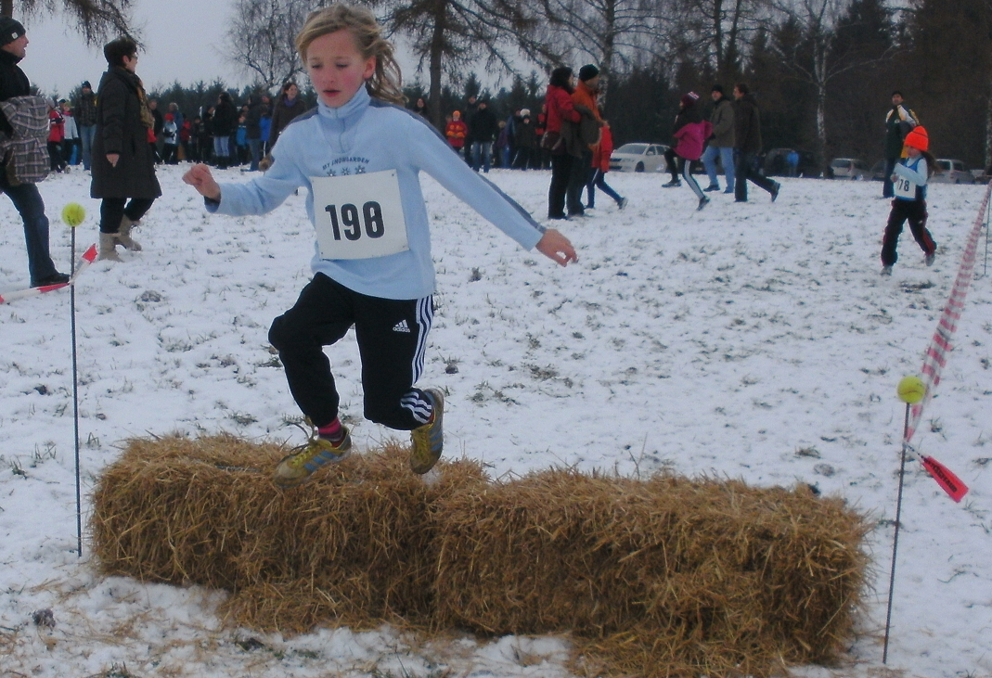
Lara Ott in Aktion

